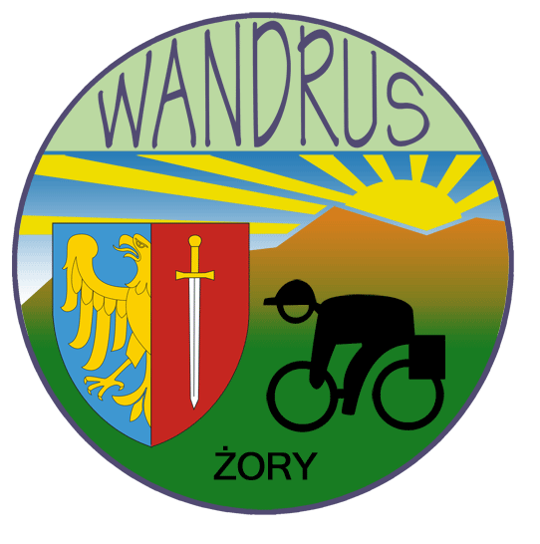
KLUB TURYSTYKI KOLARSKIEJ PTTK "WANDRUS" ŻORY, MACIERZ ZIEMI CIESZYŃSKIEJ KOŁO w STRUMIENIU
oraz AGENCJA ROZWOJU PRZEDSIĘBIORCZOŚCI S.A. w ŻORACH
pod patronatem Posłanki do Parlamentu Europejskiego

GRAŻYNY STANISZEWSKIEJ
zaprasza
W DNIU 24 maja 2009 R.
MIŁOŚNIKÓW ROWERU I TURYSTYKI ROWEROWEJ NA :


ŚWIĘTO WISŁY W ŻABIM KRAJU

REGULAMIN

ORGANIZATOR: KLUB TURYSTYKI KOLARSKIEJ PTTK "WANDRUS"


ZGŁOSZENIA: NA STARCIE i NA PÓŁMETKU W STRUMIENIU

WSTĘP WOLNY

START: 24 maj 2009 r. ŻORY - RYNEK GODZ. 9.15

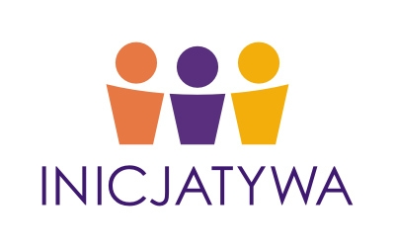
TRASA: 1. ŻORY RYNEK – PAWŁOWICE ŚL – STRUMIEŃ RYNEK (PÓŁMETEK) I WOKÓŁ JEZIORA GOCZAŁKOWICKIEGO

2. DOWOLNA TRASA DOJAZDOWA DO RYNKU w STRUMIENIU

PÓŁMETEK: STRUMIEŃ – Rynek godz. 11.00 a następnie przejazd do parku
gdzie odbędą się:
- KONKURS wiedzy o Wiśle i „Żabim Kraju”
- Rowerowy spacer krajoznawczy pod egidą Prezesa Macierzy Ziemi Cieszyńskiej p. Anastazji Żur

ŚWIADCZENIA: * PIECZĄTKA OKOLICZNOŚCIOWA
* NAGRODY
WARUNKI
UCZESTNICTWA: * DOBRA FORMA I HUMOR , SPRAWNY ROWER
* UDZIAŁ W IMPREZIE NA WŁASNĄ ODPOWIEDZIALNOŚĆ
* UBEZPIECZENIE WE WŁASNYM ZAKRESIE
* DZIECI BIORĄ UDZIAŁ WYŁĄCZNIE POD OPIEKĄ
DOROSŁYCH

KONTAKT: www.wandrus.zory.pl
PREZES KLUBU RYSZARD SKONIECZNY tel. 601-660-744



Projekt „Inicjatywa” współfinansowany przez Unię Europejską w ramach Europejskiego Funduszu Społecznego

